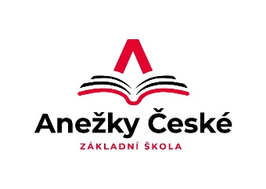

Základní škola Ústí nad Labem,

Anežky České 702/17, příspěvková organizace

400 07 Ústí nad Labem

IČ: 44555474

t.č.: 475 500 032, 475 502 322, 606 841 265

e-mail: [sekretariat@zsanceske-ul.cz](mailto:sekretariat@zsanceske-ul.cz)

MINT-interier s.r.o.

Ve stráni 180/7

400 01 Ústí nad Labem

IČ: 04254333

**Objednávka č. 104/2023**

Dobrý den,

     na základě Vaší cenové nabídky ze dne 17.5.2023 v částce 203.824,50 Kč objednáváme u

výměnu zátěžového koberce v učebně Hv – stržení starého, pokládka, podlepení koberce, kobercový sokl, nalepení.

V kabinetě ŠPP a ve třídě 8**.**C výměnu PVC, stržení starého, nivelační stěrka, nové PVC Ambient, pokládka PVC, lišta gumová nalepení.

V knihovně výměnu PVC, stržení starého PVC, nivelační stěrka, nové PVC Ambient, pokládka PVC, nalepení gumových lišt. Zakázka bude provedena včetně dopravy materiálu a likvidace odpadu.

Děkujeme

V Ústí nad Labem 7.6.2023 Mgr. Jindra Šteflová

ředitelka školy